3.УСТРОЙСТВО И ПРИНЦИП РАБОТЫ
3.1. В передней части центра на опорах качения смонтирована ось, на конце которой выполнена рабочая часть центра (центровой валик), что обеспечивает ее вращение вместе с обрабатываемой заготовкой.
3.2. Внутри центрового валика изготовлено продольное коническое отверстие для установки сменных насадок и поперечное отверстие для демонтажа сменных насадок при помощи специального клина.

4. ПОРЯДОК РАБОТЫ И ТЕХНИЧЕСКОЕ ОБСЛУЖИВАНИЕ
4.1. Перед установкой вращающегося центра на токарный станок, его необходимо расконсервировать и проверить подвижность оси. При необходимости поверхности скольжения вращающегося центра (опоры качения) смазать машинным маслом, заливая масло в технологические отверстия и вращая ось центра.
4.2. После необходимой проверки и подготовки центр установить в пиноль задней бабки токарного станка. Установить насадку нужной формы. В процессе работы смена центровых насадок производится при помощи специального клина без демонтажа центра.
4.3. После окончания работы центр протереть мягкой тканью и смазать противокоррозионной смазкой.
4.4. Условия эксплуатации вращающегося центра – ГОСТ 15150 в закрытом помещении при отсутствии паров агрессивных веществ, вызывающих коррозию изделия.

5. КОМПЛЕКТНОСТЬ
В комплект входят:
- центр вращающийся;
- комплект центровых насадок из 7-и шт.;
- специальный клин;
- паспорт.

6.ПРАВИЛА ХРАНЕНИЯ.
Хранить центр и насадки в футляре, в сухом отапливаемом помещении при температуре воздуха от +5 до +40˚С и относительной влажности не более 80% при температуре +20˚С.

9. ГАРАНТИЙНЫЕ ОБЯЗАТЕЛЬСТВА
Гарантийный срок эксплуатации изделия – 6 месяцев, со дня продажи (получения покупателем) вращающегося центра с комплектом насадок, при условии соблюдения потребителем правил хранения и эксплуатации изделия.

Дата продажи: «___» __________ 20___ г.

Представитель продавца: ___________________
(подпись)

Представитель покупателя: __________________
(подпись)

ТЕХНИЧЕСКИЙ ПАСПОРТ

на

ЦЕНТР ВРАЩАЮЩИЙСЯ
С КОМПЛЕКТОМ СМЕННЫХ ЦЕНТРОВЫХ НАСАДОК

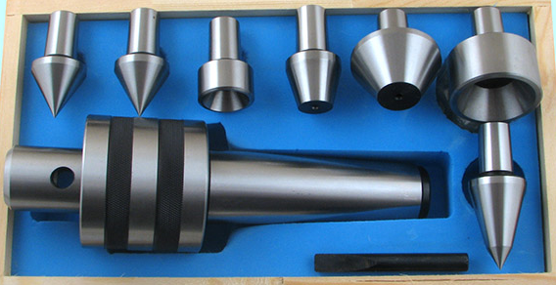

1. НАЗНАЧЕНИЕ
Станочные вращающиеся центры с комплектом сменных центровых насадок различной формы предназначены для установки заготовок при обработке на металлорежущих станках.
Вращающиеся центры применяют для базирования заготовок на токарных станках различных типов, в том числе с ЧПУ, для обработки деталей увеличенной длины.

2. ТЕХНИЧЕСКИЕ ХАРАКТЕРИСТИКИ
Характеристики центра вращающегося с конусом Морзе приведены в таблице 1 и рисунке 1.
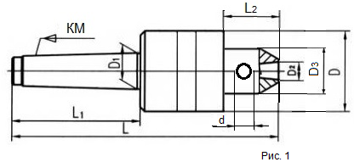
Таблица 1
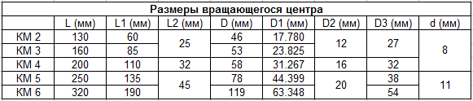
Твердость конуса Морзе хвостовика - не менее HRC 45.
Точностные характеристики вращающегося центра приведены в таблице 2.
Таблица 2
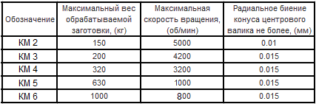

Характеристики сменных центровых насадок приведены в таблице 3 и рисунке 2.

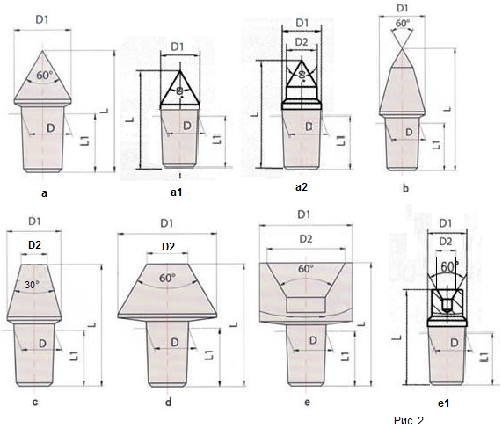
Таблица 3
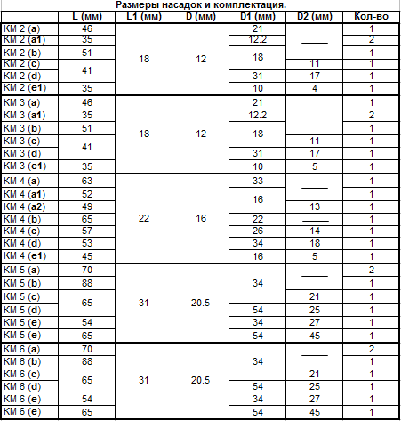
Твердость сменного центрового валика (насадки) - не менее HRC 58.

